Культурный дневник школьника Суворова Вероника 8»А» класс

Дорогой друг!

Перед тобой культурный дневник школьника. Он предназначен не для выставления отметок и записывания домашнего задания. Он станет тебе полезен в другом.
В прошлом (да и сегодня) в России существовала традиция – люди вели дневники, записывая в них свои впечатления об увиденном, прочитанном, прочувствованном. Многие из этих дневников стали впоследствии основой для создания знаменитых книг, проведения научных исследований, написания энциклопедий и словарей.
Твой культурный дневник поможет тебе сделать свои наблюдения, открытия, проекты и исследования в области истории, культуры и искусства Саратовской области, твоего города или села. В нем ты сможешь представить собственные мысли после посещения музеев, концертных залов, памятных исторических мест своей малой родины.
Чтобы украсить дневник, ты можешь (вместе с родителями) подготовить фотографии, рисунки, коллажи, добавить в него тексты и другие материалы.
Желаем тебе интересных встреч, путешествий, знакомств с музыкой, спектаклями, выставками, народными традициями, архитектурными сооружениями!
Удачи!

22 июня 1941 года на нашу Родину напали немецкие фашисты. Началась Великая Отечественная война. Ты знаешь, что она продолжалась четыре года.
Нелёгким был путь к победе. Прогремели великие битвы: битва под Москвой, Сталинградская, битва на Курской дуге. 250 дней не сдавался врагу героический Севастополь. 900 дней в страшной блокаде держался мужественный Ленинград. Отважно сражался Кавказ. На Украине, в Белоруссии, в других местах громили захватчиков грозные партизаны. Миллионы людей, в том числе и дети, трудились у заводских станков и на полях страны. Советские люди (Советский Союз – так называлась в те годы наша страна) делали всё, чтобы остановить фашистов. Даже в самые тяжёлые дни они твёрдо верили: «Враг будет разбит! Победа будет за нами!»
И вот настал момент, когда наступление захватчиков было остановлено, Советская армия повернула вспять вражеские войска, принесла освобождение СССР, многим странам Европы, вошла в Берлин – столицу фашистской Германии. Пришел день Победы!


- Расспроси родителей о членах своей семьи (и/или об их товарищах, знакомых) – участниках Великой Отечественной войны. Напиши об их военном пути.

Моего прадедушку звали Антропов Алексей Петрович. Родился он в 1925 году в селе Елховка Саратовской области.
После армии его отправили воевать на фронт 23 февраля 1943 года. В армии он окончил курсы связиста. Был на западном фронте, дошёл до Берлина. Перед днём победы в 1945 году был тяжело ранен.
За обеспечение армейской связи был награждён двумя медалями за отвагу. Во время обеспечения связи на него напали. Ему пришлось отбиваться, обороняться. В плен он не сдался, сражался до последнего. В результате прадеду перебили две руки. Затем он был доставлен в госпиталь на Урал, где окончил курсы командира танка. Затем был отправлен на Дальний Восток, где служил 5 лет.
В 1950 году прадед был демобилизован домой.

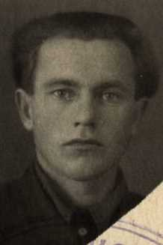

- Помести здесь фотографии своих прадедушек, прабабушек (и/или их товарищей), связанные с событиями Великой Отечественной войны.

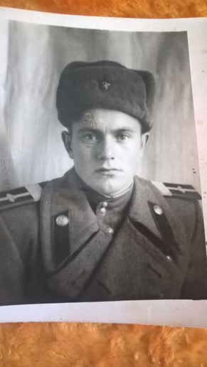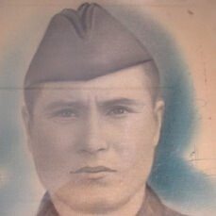


- Составь презентацию-экскурсию для одноклассников и родителей, посвященную истории твоего города (поселка, села) в годы Великой Отечественной войны. Расскажи в ней, как были связаны жизнь, труд людей твоего города (поселка, села)
Раздел 10
«Поклонимся великим тем годам…»
с непростой историей нашей Родины периода 1941–1945 годов.

Великая Отечественная война стала одним из центральных исторических событий страны, а для Саратова-особой страницей, которая изменила многие планы и жизненный уклад города. Более 680 тысяч жителей Саратовской области защищали нашу Родину в боях. Более 300 из них удостоены звания героя Советского Союза (из них 24 уроженца Саратова).
На Воскресенском кладбище в братской могиле похоронено 5663 солдат и офицеров Советской Армии, погибших при отражении вражеских налётов на Саратов, а также умерших в городских госпиталях.
Сам же Саратов находился в тылу, а во второй год войны стал прифронтовым городом, обеспечивая победу страны в Сталинградской битве.
В течение первых двух недель с момента нападения Фашистской Германии на Советский Союз в саратовские военкоматы поступило свыше 22 тысяч заявлений от добровольцев, готовых защищать Родину.
Для охраны предприятий, объектов железных дорог и борьбы с парашютными десантами и диверсантами противника в области было создано 53 истребительных батальона, в которых состояло до 6 тысяч человек.
До конца 1942 года в города и посёлки области было эвакуированы около 100 предприятий. Количество заводов союзного значения в области выросло в полтора раза. Вот только военный призыв создал проблему с рабочей силой.
Поэтому работать первые месяцы войны вызывались студенты, женщины, подростки и пенсионеры. С весны 1942 года была объявлена трудовая мобилизация.
На предприятиях начинается движение «двухсотников», проходившее под девизом: «Одну норму за себя, вторую — за товарища, ушедшего на фронт». Заводы перевыполняли суточные задания.
Каждый третий самолет Великой Отечественной войны был выпущен на Саратовском авиазаводе. Четверть горючего, потраченного за всю войну была произведена на саратовском крекинг-заводе им. Кирова (Саратовский НПЗ).


- Прими участие в акции «Бессмертный полк» и поделись своими впечатлениями о ней.

Я считаю, что необходимо каждому участвовать в этой акции. В этот день мы вспоминаем про наших родственников, которые отдали свои жизни, чтобы мы сейчас с вами жили под мирным небом. Тысячи людей воссоединяется, чтобы всем показать своего семейного героя.
После участия в акции «Бессмертный полк» остаются только положительные эмоции. Хочется гордиться, что твой родственник – это настоящий герой. Мы вспоминаем о давно ушедших от нас солдат, но именно в этой акции они словно оживают и смотрят на нас с фотографий.
Нужно участвовать в акции «Бессмертный полк», чтобы то страшное время к нам никогда не вернулось. Ведь пока мы помним и вспоминаем про страшные события войны, они к нам точно не вернутся.

- Сделай фоторепортаж с празднования 75-летия Победы в Великой Отечественной войне в твоем городе (поселке, селе).

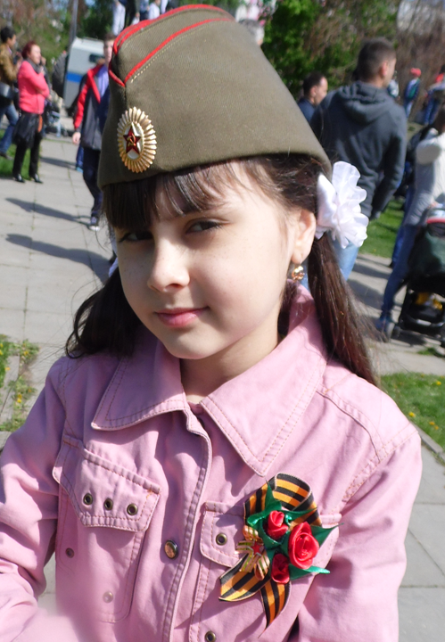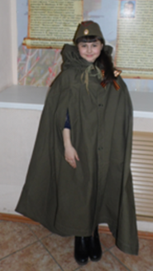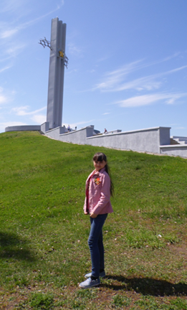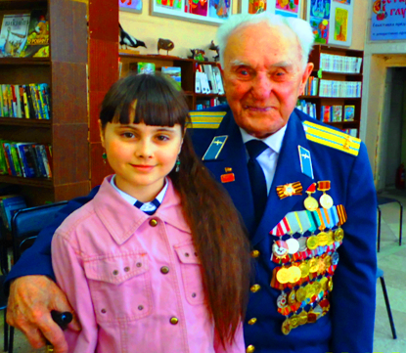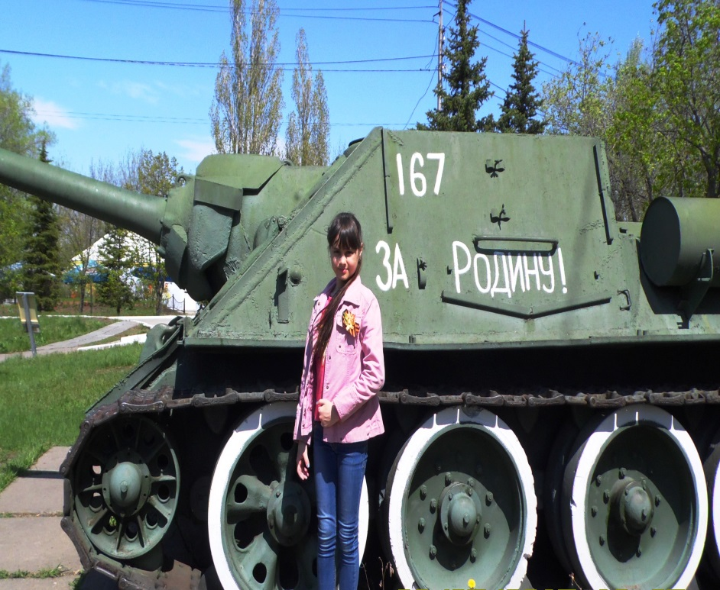


- Укажи свои любимые художественные фильмы, повести, стихотворения, музыку (песни, мюзиклы, музыку к кинофильмам и пр.), посвященные Великой Отечественной войне. Напиши о том, чем они тебе особенно нравятся.

Мне очень нравятся песни, посвященные Великой Отечественной войне, такие как «Катюша», «Смуглянка», «Месяц май», «Синий платочек». Стихотворения о войне, например «Волжская баллада», «Варварство», «День победы». Фильмы: «В бой идут одни старики».
Мне очень нравятся все выше перечисленные песни, стихотворения, фильмы тем, что в них вложена душа. И смотря или слушая их, словно попадаешь в то страшное время, и мы задумываемся, как же было тяжело нашим дедушкам и бабушкам, жившим во время Великой Отечественной войны.


- Предложи здесь план (или краткое описание) сценария фильма, посвященного событиям Великой Отечественной войны (если бы тебе представилась возмож- ность его снимать). О чем (о ком) рассказывал бы этот фильм?

Этот фильм я бы посвятила нашим воевавшим дедам и бабушкам. В первую очередь, в нём бы была история какого-то человека, ушедшего на фронт. От его лица и пойдёт повествование.
Предложу краткий сюжет. Девушка Таня 16-лет заканчивает 11 класс. Она долго ждала выпускного. И вот этот день настал. Все счастливые, танцуют, играет громкая музыка. Но в один момент праздник выпускников резко обрывается, и они слышат голос Левитана.
После этого дня одна Таню мучают мысли о том, как ей попасть на фронт к любимому человеку. Она скрывает от всех свой возраст и через неделю попадает на фронт. Таня не может найти своего любимого человека, так как он был отправлен в другую часть. Девушка работает медсестрой, хорошо и быстро справляется с работой.
Спустя три месяца Таня узнаёт, что её отца убили на фронте. Девушка продолжает поиски своего любимого человека и с каждым днём всё сильнее волнуется.
Спустя месяц Таня случайно встречается со старшим братом. Девушке стало намного легче, ведь рядом с неё был родной человек. Через полгода Таня узнаёт о мучительной смерти брата. У неё остались теперь только младший братик, сестрёнка и мать.
Прошло еще 2 месяца. Таня привыкла к шуму снарядов, она чётко выполняет работу медсестры. За это время она спасла огромное количество раненых солдат.
Вдруг прогремел взрыв. Таня увидела сильно раненого солдата без руки и с перебинтованной головой. Она подбежала к нему и стала оказывать первую медицинскую помощь. Вдруг девушка услышал, как кто-то тихо и жалобно зовёт её по имени. Она посмотрела на солдата и с трудом узнала в нём любимого человека. Таня не могла поверить в это, ведь столько времени она ждала этой встречи, и вот сейчас, прямо у неё на руках умирает самый дорогой для неё человек. Она заплакала и закричала: «Прошу, Ваня, не умирай, прошу! Слышишь?» Он лишь пробормотал: «Я всегда любил тебя»…
Таня прошла всю войну. Была награждена всевозможными орденами и наградами. В живых остались только мать и сестра…
Спустя годы Таня открывает благотворительный центр с бесплатной помощью сиротам, людям, пострадавшим на фронте и прошедшим войну.

8. Повяжи себе (своим родителям, одноклассникам, друзьям) георгиевскую ленточку к празднику 75-летия Победы в Великой Отечественной войне. Напиши, что она символизирует.

9 мая – важный праздник для всей нашей большой страны. Символом этого дня является всем знакомая георгиевская ленточка. Цвета для неё подобраны не случайно. Чёрные полосы символизируют пепел, тёмный дым сгоревших городов. Оранжевые полосы символизируют вечное пламя огня.
Очень важно, чтобы в этот великий праздник на каждом из нас была георгиевская ленточка. Этим мы показываем, что помним про эту победу, про ушедших солдатов, пропавших без вести и погибнувших на той страшной войне.



